【2010大台南全國音樂大賽】報名同意書 編號_________
參賽者  姓 名 |  |  |  |  |  | 性別 | □男  □女 |  | 參賽者  身份證字號 |  |  |  |  | 出生日期 |  |  | 民國 年 月 日
家長  姓名 |  |  |  |  |  | 聯絡電話  行動電話 |  |  | 1.  2.
通訊處 | □□□ □□ |  |  |  |  |  |  |  |  |  | E-mail
就讀學校校名、年級、班別及校址 |  |  | ___ _ ______幼兒學校 大專院校  _______________高中職/國中/國小 年 班 |  |  |  |  |  |  |  |  |  | □ A組音樂班  1.依教育部或縣市政府核定之藝術才能音樂  及音樂實驗班同學屬之。  2. 大學、研究所及五專四五年級、七年一貫  四至七年級音樂科系同學屬之。  □ B組非音樂班
 |  |  | 校址 | □□□ □□
指導老師 |  |  |  |  | 聯絡電話  行動電話 |  |  |  |  |  |  | E-mail
 |  |  |  |  | 聯絡住址 |  |  | □□□ □□ |  |  |  |  |  |  |  |  |  | 需寄送感謝狀 |  |  | - 是  - 否
西樂 |  | □鋼琴 □小提琴 □小提琴齊奏 □鋼琴三重奏 |  |  |  |  |  |  |  |  |  |  |  | □直笛 □直笛四重奏
管樂 |  | □長笛 □雙簧管 □單簧管 □低音管 □小號 □法國號 □長號 □薩克斯風
國樂 |  | □琵琶 □柳琴 □揚琴 □古箏 □南胡 □阮咸 □絲竹樂合奏  □笛 □笙 □嗩吶
年級別 |  | □幼童組 □大專組 □高中、職 □國中  □國小六年級 □五年級 □四年級 □三年級 □二年級 □一年級
指定曲目： |  |  |  |  |  |  |  |  |  |  | 整首  時間 |  |  |  | 分  秒 |  |  |  | 伴奏 | - 有  - 無
作者： (務必填寫)
自選曲目： |  |  |  |  |  |  |  |  |  |  | 整首  時間 |  |  |  | 分  秒 |  |  |  | 伴奏 | - 有  - 無
作者： (務必填寫)
- 隨表請附上： □我需要使用輔助踏板
98學年度第一學期在學證明(或學生証影本、其他可證明之收費單等文件資料亦可)。
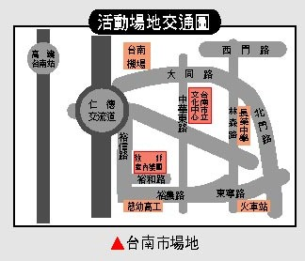
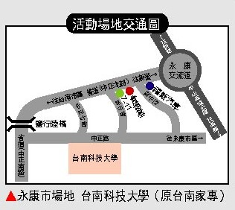
浮 貼 處
參貼
賽照
者片

一張貼上，一張浮貼

